永安街道办事处开展人居环境整治

暨铁路沿线整治行动

近日，永安街道办事处严格按照铁路沿线环境综合整治推进会议精神要求，紧盯问题、真抓实干，联合区城管局、区林业局和交警四大队等部门开展人居环境整治暨铁路沿线整治行动。

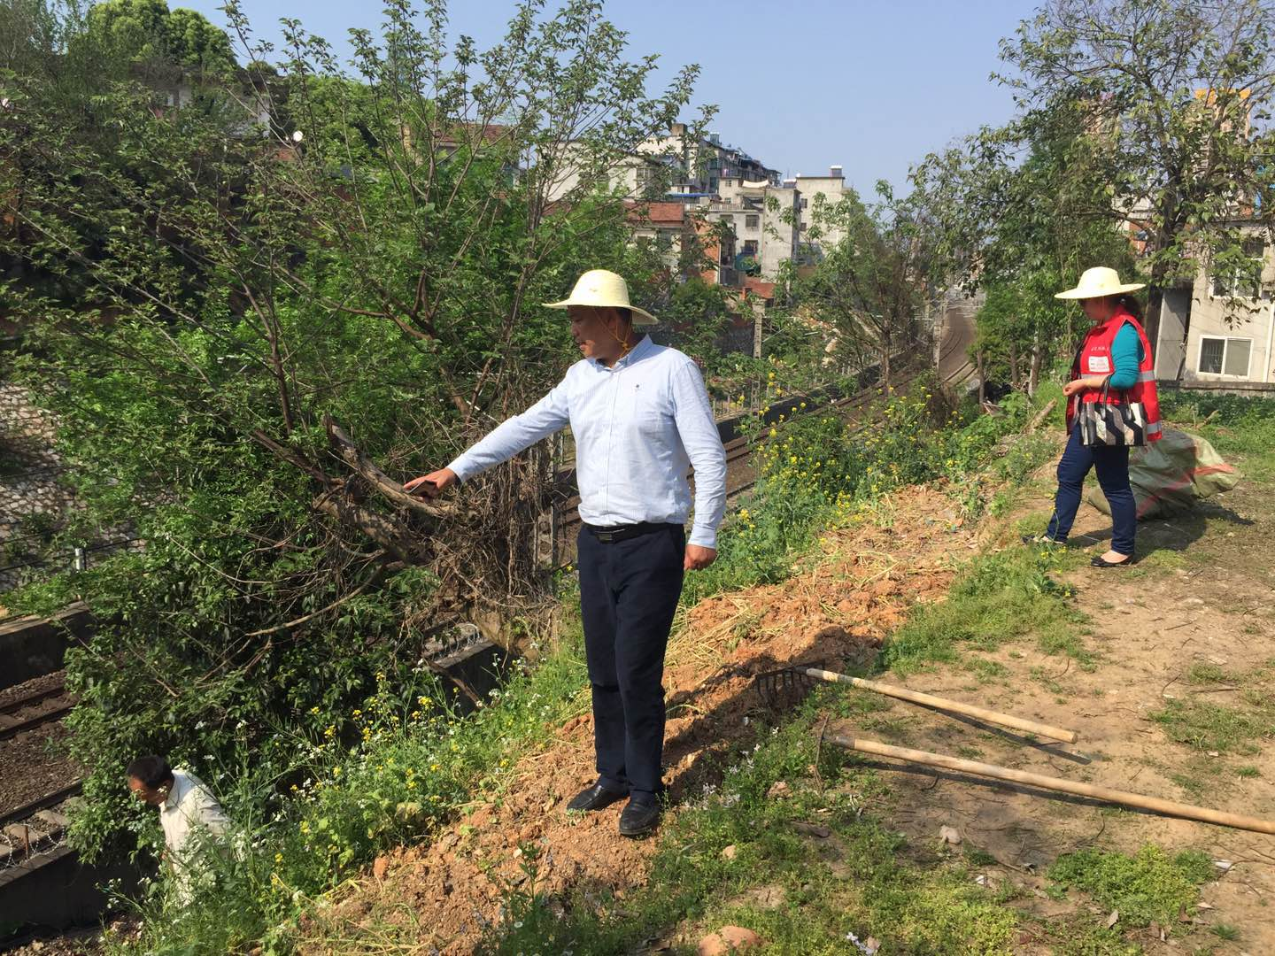

此次行动中永安办事处以咸宁火车站周边环境整治为重点，对铁路沿线的乱搭乱建及陈年垃圾等乱象进行全面清理整治，同时配合城管、林业等部门做好立面改造、绿植栽种及安全隐患排查工作。

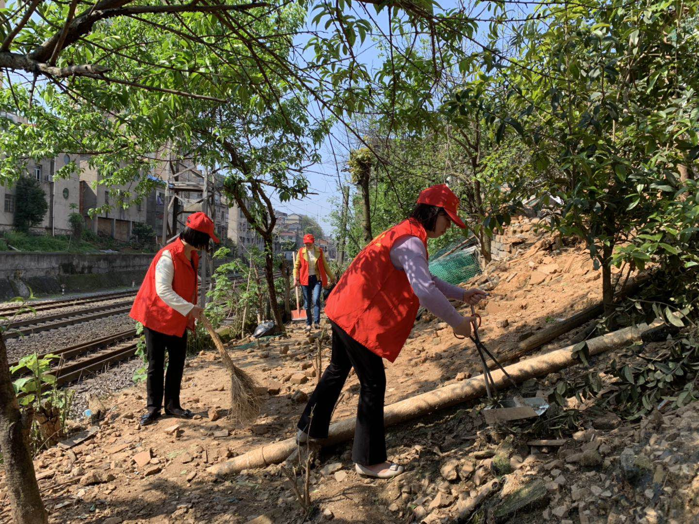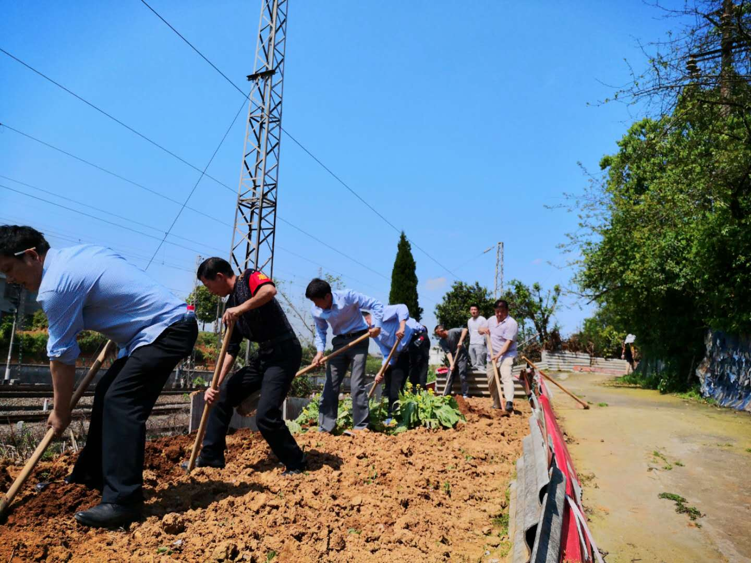

目前，我处已安排处干部和日常巡查人员160人次，清洁人员280名，出动清运车辆45台次，全线排除安全隐患情况15处，清除菜地约1600平米，清理铁路沿线垃圾约64吨，拆除铁路沿线乱搭乱建63处，立面改造30处，绿化地面13处，绿化面积约300平方米，正在人工打洞移栽1000棵绿植，进一步打造了整洁有序的铁路沿线环境。